Manual: automatizar un proyecto nuevo de Web LDS
Playwright + Python + IA — a partir del framework compartido de PR000335/PR000325

Version: 11/09/2026 — estructura de una sola carpeta raiz + bootstrap en un comando.

Indice
• 1. Que es esto y para que sirve
• 2. Prerrequisitos
• 3. Estructura de carpetas (una sola raiz)
• 4. Un solo comando para arrancar (bootstrap)
• 5. Paso 1 y 1b a mano (lo que hace el bootstrap por dentro)
• 6. Paso 2: exploracion en vivo de la aplicacion real
• 7. Paso 3: escribir generate_scripts.py
• 8. Paso 4: copiar run_all.py
• 9. Paso 5: generar, compilar y smoke test
• 10. Paso 6: corrida completa y reportes
• 11. Errores reales ya resueltos (no los repitas)
• 12. Checklist resumen de una pagina

1. Que es esto y para que sirve
Este framework genera pruebas automatizadas (Playwright + Python) para aplicaciones del portal Web LDS (Luz del Sur), a partir de una matriz de casos de prueba en Excel que hasta ahora se ejecutaba manualmente. Nace de PR000335 (123 casos, "Consulta De Atenciones Comerciales") y se generalizo para que cualquier proyecto nuevo lo reuse.
Arquitectura real (no la de un Page Object Model clasico):
• Un archivo por caso (CPxxx.py), 100% autonomo: hace login, navega, ejecuta el caso, captura evidencia paso a paso y arma su propio Word de evidencia (y video, si se pide) sin depender de ningun otro archivo del proyecto en tiempo de ejecucion.
• Por que: un CPxxx.py se puede copiar solo a otra maquina/VM Citrix y sigue generando su evidencia completa - prioridad mas importante que la separacion clasica de capas, porque la transferencia de archivos hacia la VM de pruebas es incierta.
• C:\AUTOMATIZACION_LDS\_framework\ tiene todo lo que es IGUAL para cualquier proyecto (login del portal, navegacion por menus, cursor visual + pausas para video, Word de evidencia, extractor de Excel, orquestador run_all.py). NO se edita por proyecto.
• generate_scripts.py de CADA proyecto es la FUENTE DE VERDAD que genera los CPxxx.py, combinando el framework compartido con los selectores/logica especificos de esa app.
2. Prerrequisitos
• VS Code, con extensiones Python, Python Debugger y Playwright Test for VSCode.
• Python 3.13 + entorno virtual (.venv) en C:\Proyectos\PlataformaWeb\ con Playwright instalado (pip install playwright && playwright install msedge).
• Acceso de red al portal real (ej. https://pldsweb.luzdelsur.com.pe) desde la maquina donde corre la automatizacion.
• Si se usa Claude Code (en vez de opencode con modelo local): salida a internet hacia Anthropic (api.anthropic.com / claude.ai). Verificar con Test-NetConnection api.anthropic.com -Port 443 antes de decidir.
• Usuario y clave de prueba del portal, con los roles funcionales que exija cada app (ver "Precondicion" en la matriz Excel de cada caso).
3. Estructura de carpetas (una sola raiz)
Desde el 11/09/2026, todo un proyecto -documentos que entregan, scripts, evidencia generada y reportes- vive DENTRO DE UNA SOLA CARPETA, junto al framework compartido. Ventaja practica: VS Code / Claude Code solo necesitan permiso de acceso a UNA carpeta raiz para todo el flujo, en vez de autorizar 2 arboles de carpetas distintos como en las primeras versiones de este framework (PR000335/PR000325, que quedaron con la estructura vieja y no se migraron).
El nombre de la carpeta del proyecto (PR0000NN) es el prefijo que usan las variables de entorno (PR0000NN_VIDEO, etc.) y lo que run_all.py autodetecta solo - no hace falta escribirlo a mano en ningun lado nuevo.
C:\AUTOMATIZACION_LDS\ <- LA carpeta raiz (unica)
_framework\ <- compartido, NO tocar por proyecto
web_lds_core.py
extraer_matriz.py
extraer_docx.py
nuevo_proyecto.py <- bootstrap en un solo comando (Seccion 4)
run_all.py <- plantilla, se copia tal cual
NUEVO_PROYECTO_CHECKLIST.md
MANUAL_NUEVO_PROYECTO.docx <- este documento

PR0000NN\ <- TODO este proyecto, en un solo lugar
documentos\ <- lo que entrega el cliente/negocio
MCP-PR0000NN-....xlsx <- matriz de casos (siempre llega esta)
EF-PR0000NN-....docx <- Especificacion Funcional (a veces)
ET-PR0000NN-....docx <- Diseno Tecnico (a veces)
EF_texto.txt, EF_media\ <- generados al extraer el EF
_exploracion\ <- capturas/scripts del Paso 2 (Seccion 6)
matriz_casos.json <- salida de extraer_matriz.py
generate_scripts.py <- TU fuente de verdad (usa el framework)
run_all.py <- copia textual de _framework\run_all.py
CPxxx.py <- generados, uno por caso
CPxxx\ <- evidencia de ese caso (se crea sola)
reportes\ <- CSV + logs (se crea sola al correr run_all.py)
4. Un solo comando para arrancar (bootstrap)
En vez de crear carpetas y correr extraer_matriz.py/extraer_docx.py a mano uno por uno, nuevo_proyecto.py hace todo el trabajo mecanico de una sola vez (pide permiso de carpeta UNA sola vez, la raiz):
.venv\Scripts\python.exe C:\AUTOMATIZACION_LDS\_framework\nuevo_proyecto.py PR0000NN ^
--excel "C:\ruta\donde\te\lo\dejaron\MCP-PR0000NN-....xlsx" ^
--ef "C:\ruta\EF-PR0000NN-....docx" ^
--et "C:\ruta\ET-PR0000NN-....docx"
(--ef/--et son opcionales - omitirlos si no te los dieron.) Esto, en un solo comando:
• Crea C:\AUTOMATIZACION_LDS\PR0000NN\ y PR0000NN\documentos\.
• Copia el Excel (y EF/ET si se pasaron) a documentos\.
• Corre extraer_matriz.py -> PR0000NN\matriz_casos.json.
• Corre extraer_docx.py sobre EF/ET si se pasaron -> documentos\EF_texto.txt + EF_media\ (idem ET).
• Deja un generate_scripts.py ESQUELETO (a completar a mano) y copia run_all.py tal cual.
Lo que NO hace, a proposito, porque no es automatizable a ciegas: la exploracion en vivo (Seccion 6) ni escribir el cuerpo real de cada caso (Seccion 7). Al terminar, imprime esos proximos pasos manuales en pantalla. Probado de punta a punta (smoke test con un Excel minimo) antes de agregarlo a este manual.
5. Paso 1 y 1b a mano (lo que hace el bootstrap por dentro)
Si preferis hacerlo paso a paso (o nuevo_proyecto.py no cubre tu caso), esto es exactamente lo que hace por dentro:
.venv\Scripts\python.exe -m pip install openpyxl
.venv\Scripts\python.exe C:\AUTOMATIZACION_LDS\_framework\extraer_matriz.py ^
"C:\AUTOMATIZACION_LDS\PR0000NN\documentos\MCP-PR0000NN-....xlsx" ^
C:\AUTOMATIZACION_LDS\PR0000NN\matriz_casos.json
Revisar la salida: si faltan columnas obligatorias (cp, pasos) el script avisa con los encabezados que si encontro - ajustar el diccionario COLUMNAS de extraer_matriz.py (en el framework, beneficia a todos los proyectos futuros) si el Excel usa nombres distintos.
Si el proyecto trae Especificacion Funcional (EF) y/o Diseno Tecnico (ET) en .docx, conviene extraerlos a texto + imagenes para leerlos como contexto sin abrir el binario:
.venv\Scripts\python.exe C:\AUTOMATIZACION_LDS\_framework\extraer_docx.py ^
"C:\AUTOMATIZACION_LDS\PR0000NN\documentos\EF-PR0000NN-....docx"
Ojo: no confiar en el EF/ET a ciegas. En mas de un proyecto la ruta de menus y varios selectores reales terminaron siendo distintos de lo que mostraba el EF. Usalos para entender intencion de negocio y nombres de campo, pero el Paso 2 (exploracion en vivo) sigue siendo obligatorio.
6. Paso 2: exploracion en vivo de la aplicacion real
No te saltes este paso ni lo automatices a ciegas. Cada aplicacion del portal tiene su propio arbol de menu y sus propios selectores; hay que verlos corriendo de verdad (headed, con navegador visible) al menos una vez.
• Login manual/headed en la app real y anotar la ruta EXACTA de menus (Aplicaciones > ... > ... > Nombre De Tu App) - es lo que se le pasa a abrir_aplicacion(page, ruta_menu, selector_pantalla).
• Identificar el componente Angular raiz de la pantalla (ej. app-listado-de-x) con DevTools o page.content() tras entrar.
• Identificar selectores reales de cada campo/boton relevante (ids, roles, textos exactos) para los casos que se van a automatizar.
• Guardar capturas de esta exploracion en PR0000NN\_exploracion\ - sirve de referencia si algo cambia despues.
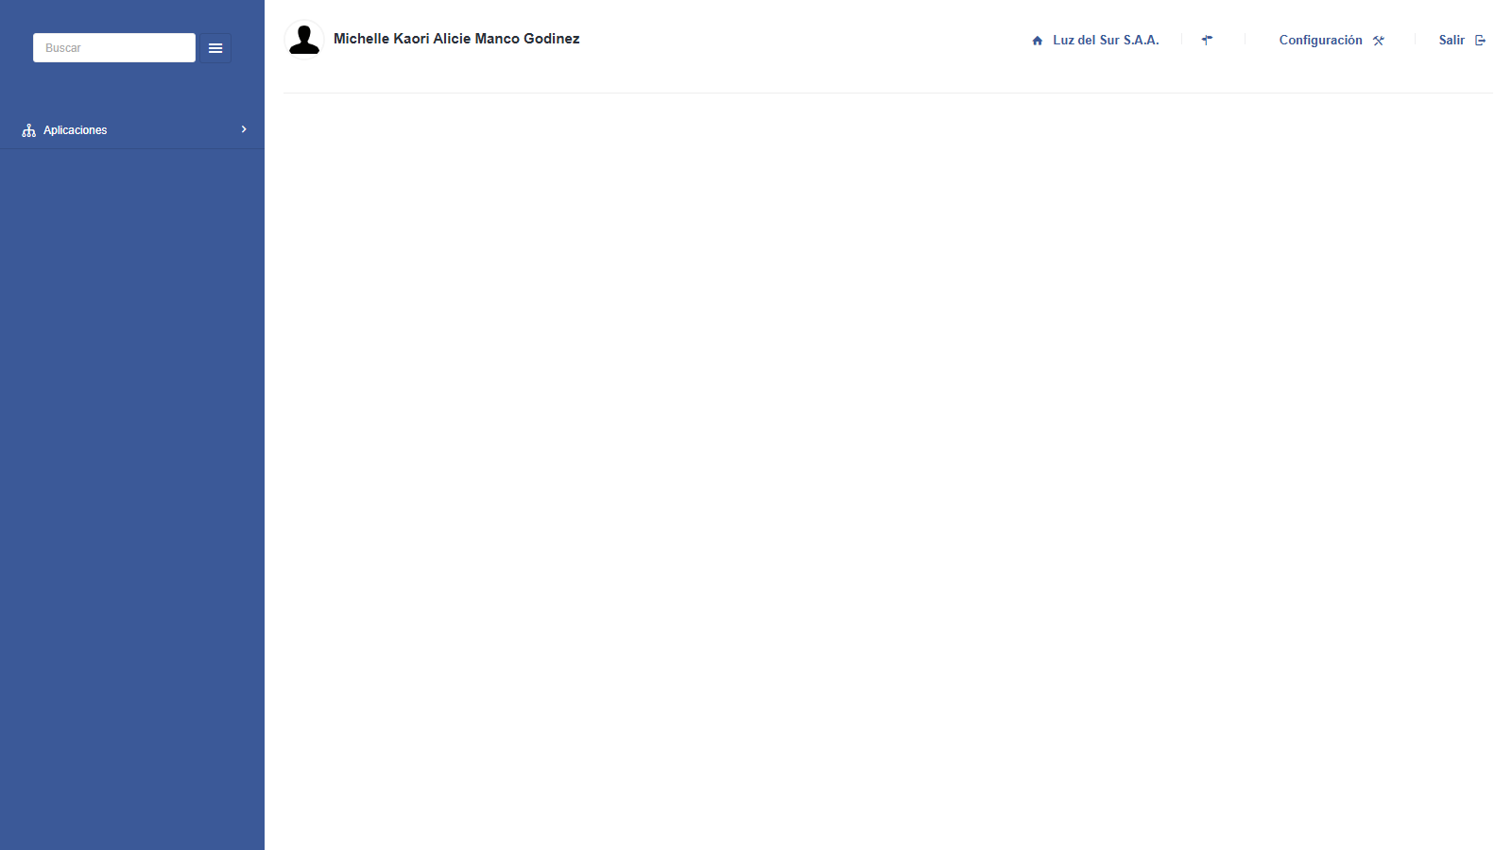
Ejemplo real: portal Web LDS recien logueado (exploracion PR000325)
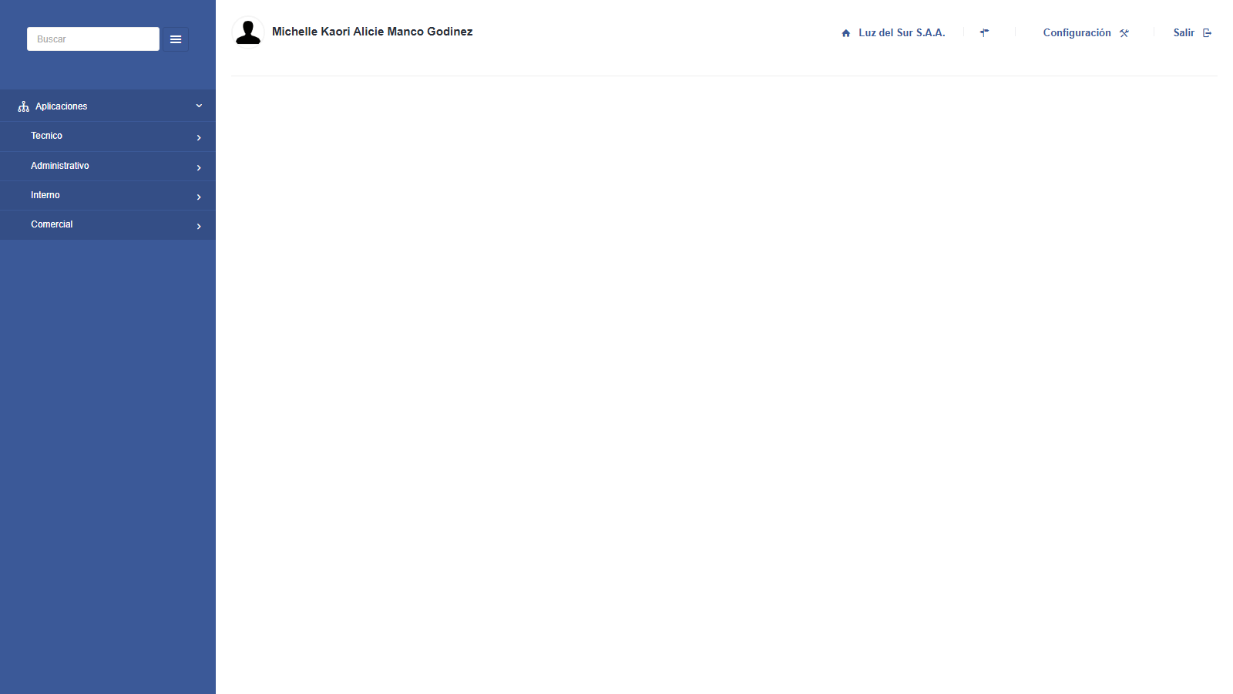
Ejemplo real: arbol de menu lateral expandido (Aplicaciones > ...)
El menu lateral del portal renderiza TODO el arbol oculto de una vez (no lo arma bajo demanda); por eso el framework filtra por visibilidad al clickear. Ver la seccion 11 para un bug real que esto causo.
7. Paso 3: escribir generate_scripts.py
Usa el esqueleto minimo de NUEVO_PROYECTO_CHECKLIST.md (mismo directorio que este manual) como punto de partida - importa web_lds_core.py y combina sus bloques compartidos (login, navegacion, capturas, Word de evidencia) con las funciones especificas de tu app:
import sys
from pathlib import Path
sys.path.insert(0, r'C:\AUTOMATIZACION_LDS\_framework')
import web_lds_core as core

PROYECTO = 'PR0000NN' # debe coincidir con el nombre de esta carpeta

def abrir_tu_app(page):
return core.abrir_aplicacion(
page,
['Menu1', 'Menu2', 'Nombre De Tu App'],
'app-tu-pantalla-raiz',
)
El body de cada caso (los assert/clics reales) NO es automatizable a ciegas: hay que escribirlo mirando la fila de la matriz Excel + la exploracion en vivo del Paso 2. Si hay patrones repetidos entre casos parecidos, conviene armarlos como funciones helper propias del proyecto (no del framework) para no repetir codigo.
Si tu app muestra un segundo dialogo con el resultado real (ej. "Ingresar" abre un "Esta seguro?" y, al aceptar, un SEGUNDO dialogo con "Registro Insertado"), dale un timeout generoso a la espera de ese segundo dialogo (6-8s, no 3s) - confirmado en vivo que con timeouts cortos el segundo dialogo puede tardar mas de lo esperado bajo carga, y el caso queda con la captura del dialogo de confirmacion en vez del resultado real, sin ningun error visible.
8. Paso 4: copiar run_all.py
copy C:\AUTOMATIZACION_LDS\_framework\run_all.py C:\AUTOMATIZACION_LDS\PR0000NN\run_all.py
No requiere edicion: autodetecta el prefijo de variables de entorno por el nombre de la carpeta que lo contiene. (Si usaste el bootstrap de la Seccion 4, esto ya esta hecho.)
9. Paso 5: generar, compilar y smoke test
.venv\Scripts\python.exe C:\AUTOMATIZACION_LDS\PR0000NN\generate_scripts.py

.venv\Scripts\python.exe -c "import py_compile, glob; [py_compile.compile(f, doraise=True) for f in glob.glob(r'C:\AUTOMATIZACION_LDS\PR0000NN\CP*.py')]; print('OK')"

.venv\Scripts\python.exe C:\AUTOMATIZACION_LDS\PR0000NN\run_all.py --solo CP001,CP002 --video
Antes de correr los 100+ casos completos, confirma que 2-3 casos representativos (uno de cada patron: busqueda simple, un caso con modal, uno con validacion de campo) pasan y que el video/evidencia se ve bien.
10. Paso 6: corrida completa y reportes
.venv\Scripts\python.exe C:\AUTOMATIZACION_LDS\PR0000NN\run_all.py --video --slowmo 300
Flags utiles:
• --desde CP001 --hasta CP020: solo un rango.
• --solo CP001,CP012,CP030: casos puntuales.
• --workers N: correr N navegadores en paralelo (ojo con la maquina/red - una corrida en paralelo agresiva puede generar timeouts que NO son bugs reales, solo sobrecarga).
• --sin-word: omite el Word de evidencia por caso (mas rapido, solo para iterar).
Al terminar, revisar PR0000NN\reportes\reporte_<fecha>.csv (columna Resultado: OK/FALLO/TIMEOUT/ERROR) y reportes\logs\CPxxx.log para el detalle de cualquier caso que no haya dado OK. Metodologia recomendada (confirmada en 2 proyectos): los FALLO/TIMEOUT de una corrida masiva de 60-120+ casos seguidos casi siempre incluyen una buena parte de timeouts transitorios del propio servidor de LDS (agravados por correr muchos casos seguidos) - relanzar SOLO los que fallaron (--solo CPxxx,CPyyy) para separar los timeouts transitorios de los bugs reales antes de reportarlos como definitivos.
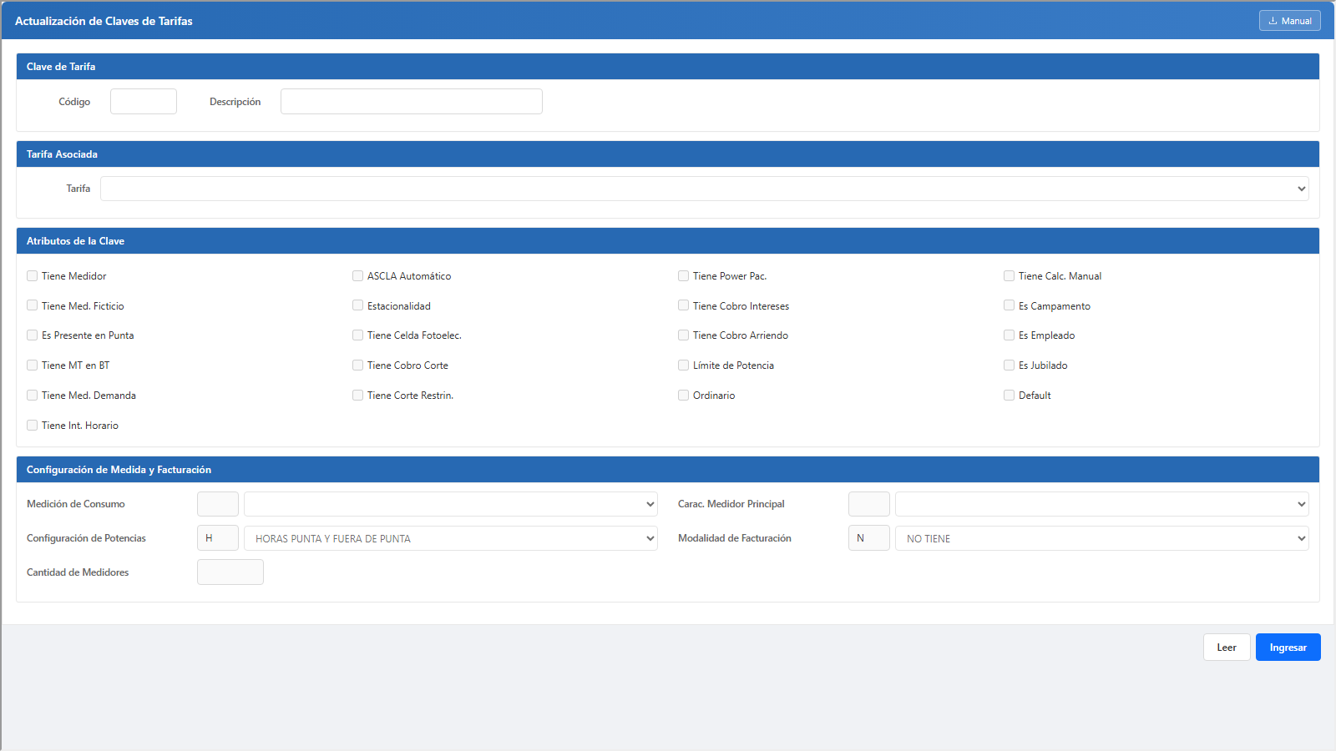
Ejemplo real: captura automatica de evidencia (CP001, paso "aplicacion abierta")
11. Errores reales ya resueltos (no los repitas)
Lecciones de PR000335 y PR000325, ya corregidas en el framework compartido - si escribis un generate_scripts.py nuevo las heredas gratis, pero conviene conocerlas para reconocer sintomas parecidos en una app nueva.
Login intermitente por campos que se llenan de forma asincrona
Dos campos del formulario de login (#servidorWCF/#servidor ocultos, y el combo oculto #Dominios) se completan via JS unos milisegundos DESPUES de cargar la pagina. Si el formulario se envia en esa ventana, el dominio sale vacio y el backend responde con mensajes inconsistentes ("Invalid URI", "No existe dominio", "Ud. no tiene acceso a la empresa"). A mano nunca pasa porque tipear tarda de sobra; Playwright llena el form mucho mas rapido. Solucion ya aplicada en login(): esperar activamente a que ambos campos esten listos antes de tocar el formulario, con reintento completo si aun asi falla.
_click_visible clickeaba el enlace equivocado del menu (substring, no match exacto)
El menu lateral renderiza TODO el arbol oculto de una vez. El helper original filtraba enlaces con page.locator("a").filter(has_text=texto) usando un string -eso hace match por SUBSTRING, no exacto-. En un menu real con decenas de items, el texto buscado (ej. "Facturacion") puede aparecer como substring de otros varios items ("Calendario Facturacion", "Gestion Facturacion", etc.), y el click terminaba en el item equivocado. Ademas, cuando una ruta de menu repite la MISMA etiqueta exacta en 2 niveles anidados (confirmado en PR000325, RF-05: Comercial > Facturacion > Facturacion > Mantenedor De Contratistas), el nivel 1 sigue visible despues de expandirse, y devolver el primer visible volvia a clickear el ancestro (colapsando el menu) en vez de bajar de nivel.
Solucion: match EXACTO con regex ancla (^...$) en vez de substring, Y recorrer los candidatos visibles en orden INVERSO (el descendiente recien revelado por una etiqueta repetida queda despues del ancestro en el DOM).
select_option(label=re.compile(...)) no funciona en Playwright
Playwright acepta select_option(label=...) solo con un string exacto o una lista de strings, NUNCA con un re.Pattern - pasarle uno compila sin error pero falla recien en tiempo de ejecucion con TypeError: 're.Pattern' object is not iterable. Si se necesita elegir una opcion por texto parcial/insensible a mayusculas, hay que leer las opciones del <select> del DOM (option.evaluate_all) y matchear el texto a mano antes de seleccionar por value - ver seleccionar_opcion_por_texto() en web_lds_core.py.
get_by_label/get_by_role tambien matchean por substring - usar exact=True
Mismo tipo de bug que el del menu, pero en Playwright directamente: get_by_label(texto) y get_by_role(rol, name=texto) hacen match por SUBSTRING case-insensitive por defecto. Confirmado en vivo (PR000325): frame.get_by_label("Activa") fallaba con "strict mode violation: resolved to 3 elements" porque el formulario real tenia 3 radios con label "Activa", "Reactiva" y "Activa H.P." (los 3 contienen "Activa" como substring). No asumas que un texto es unico solo porque lo parece en la matriz Excel o el EF: usa siempre get_by_label(texto, exact=True) / get_by_role(rol, name=texto, exact=True) en cualquier selector nuevo, sobre todo con labels cortos o parecidos entre si.
Combos que cargan sus opciones de forma asincrona
Los <select> de varios modales (ej. Filtro Avanzado) arrancan vacios y se pueblan hasta ~3s despues de abrirse. seleccionar_primera_opcion() y seleccionar_opcion_por_texto() ya esperan activamente en vez de fallar al toque - usalos en vez de select_option directo cuando el combo dependa de una carga asincrona.
Un aviso ("no se pudo generar/unir video") no deberia tumbar el caso entero
Los helpers de video (RENOMBRAR_VIDEO_BLOCK) estan pensados para degradar con un simple print("(aviso) ...") si ffmpeg no esta disponible o falla al unir portal+app en un solo .webm, dejando los videos separados en vez de interrumpir el caso. Si un CPxxx.py corrido suelto imprime "[OK]" pero run_all.py igual lo marca FALLO, revisar el codigo de salida del proceso (no solo el texto impreso) - puede haber una excepcion sin capturar DESPUES del bloque try/except principal (ej. en el cierre de video/generacion de Word) que hace que el proceso termine con returncode distinto de 0 aunque la logica del caso si haya pasado. Revisar con detalle en reportes\logs\CPxxx.log.
Video incompleto en silencio si falla el renombrado (bug real, corregido)
_renombrar_video() mueve el .webm con nombre-hash que graba Playwright al nombre final del caso; en Windows, el archivo a veces queda bloqueado un instante despues de cerrar el navegador. Antes, si los reintentos no alcanzaban, la funcion devolvia None y el caller solo revisaba si el archivo con el NOMBRE BONITO existia - como nunca se creaba, ese video (portal o app) se descartaba EN SILENCIO: el .webm final quedaba con solo la mitad de la grabacion y el caso igual daba [OK] (confirmado en vivo, PR000325 CP001). Corregido: _renombrar_video() ahora devuelve la ruta que quedo REALMENTE valida (renombrada o, si fallo, el nombre-hash original), y el caller la usa igual para la union/guardado en vez de asumir el nombre bonito - ya no se pierde evidencia.
Ademas: unir portal+app en un solo .webm requiere un ffmpeg con el demuxer 'concat', y el ffmpeg minimo que trae Playwright (playwright install ffmpeg) NO lo tiene (confirmado corriendo 'ffmpeg -demuxers' sobre el binario real - viene compilado con --disable-everything). Sin un ffmpeg completo en el PATH, la union SIEMPRE va a fallar y quedan 2 videos separados - eso es normal en esta maquina, no un bug nuevo. El framework ahora detecta esto de entrada y avisa con un mensaje claro en vez de intentar la union y crashear con un codigo de salida basura. Instalar un ffmpeg completo y agregarlo al PATH si se necesita 1 solo archivo de video por caso.
ISSUE ABIERTO (no resuelto al 11/09/2026): codigo unico saturado en ambiente compartido
Si tu app tiene un campo "codigo unico" con maxlength chico, un generador simple basado en time.time() se satura rapido en un ambiente de pruebas compartido. Confirmado en vivo en PR000325 (RF-01, campo codigo con maxlength=4 -> solo 9000 valores posibles): tras un dia de corridas repetidas, el espacio quedo tan ocupado que 40 codigos al azar seguidos ya existian todos, y subir a 50 intentos con muestreo amplio (random.randint) sigue sin ser 100% confiable - ademas, tantos reintentos seguidos contra un ambiente que ya responde lento puede dejar el formulario a mitad de una peticion anterior y el siguiente clic en "Leer" falla por timeout (el boton queda deshabilitado). No hay forma de listar los codigos ya usados desde esta pantalla (el boton "Leer" exige un codigo puntual, no lista todo). Si tu proyecto tiene un campo asi: detecta la colision en el momento CORRECTO del flujo (no inmediatamente tras el primer "Leer" - confirmado que el estado del boton Ingresar/Modificar recien es confiable DESPUES de completar el resto del formulario), espera a que el boton de accion este HABILITADO antes de cada reintento (no solo que la carga haya terminado), y aceptá que puede hacer falta limpiar datos de prueba viejos en la base si el campo es chico y el ambiente se usa mucho. Pausado por decision del usuario el 11/09/2026 tras varias iteraciones - retomar con mas tiempo o con acceso a limpiar datos.
Sin paso_excel, el login y la apertura de la app quedan en "Otras capturas"
capturar_paso() agrupa las imagenes del Word de evidencia por el numero de paso del Excel (paso_excel=N); sin ese numero, la imagen cae en un bloque generico "Otras capturas" al final, sin el texto real del paso. login() y abrir_aplicacion() (del framework) no lo pasan por defecto - confirmado en vivo que 59 de los 62 casos de PR000325 tenian esa seccion vacia de contenido util porque su Excel dedica un unico Paso 1 a "entrar a la plataforma + abrir la aplicacion" y ninguna de las 2 capturas llevaba ese numero. No asumas que la numeracion es uniforme entre todos los casos de tu matriz - PR000325 tuvo 1 caso (de 62) con una convencion distinta al resto (Paso 1 = plataforma, Paso 2 = aplicacion, separados) y necesito un wrapper aparte para ese caso puntual. Revisar la convencion real de PASOS_CASO antes de cablear paso_excel a mano.
12. Checklist resumen de una pagina
• [ ] Un solo comando: nuevo_proyecto.py PR0000NN --excel ... [--ef ...] [--et ...] (o los pasos 1/1b a mano si no aplica).
• [ ] matriz_casos.json generado (columnas cp/pasos OK).
• [ ] (si aplica) EF/ET extraidos a texto con extraer_docx.py.
• [ ] Exploracion en vivo hecha: ruta de menu exacta, componente Angular raiz, selectores de campos, capturas guardadas en PR0000NN\_exploracion\.
• [ ] generate_scripts.py completado, importando web_lds_core.py del framework.
• [ ] run_all.py presente (copiado tal cual desde el framework, sin editar).
• [ ] Scripts generados y compilados sin errores de sintaxis (py_compile).
• [ ] Smoke test de 2-3 casos representativos con --video, evidencia revisada a ojo.
• [ ] Corrida completa lanzada; reporte CSV + logs revisados.
• [ ] Fallidos relanzados sueltos (--solo) para separar timeouts transitorios de bugs reales antes de reportar resultados como definitivos.
• [ ] Si se encontro una mejora generica (no especifica de esta app), se aplico en _framework\web_lds_core.py / extraer_matriz.py / run_all.py / nuevo_proyecto.py, no solo en la copia local - asi el proximo proyecto la hereda gratis.
• [ ] La mejora generica tambien se anoto en el Changelog de web_lds_core.py Y en NUEVO_PROYECTO_CHECKLIST.md / este manual, si es del tipo "gotcha de uso" que no vive en el codigo (ej. exact=True).

Referencia completa (mas detallada, en Markdown): C:\AUTOMATIZACION_LDS\_framework\NUEVO_PROYECTO_CHECKLIST.md

